**Agencia de captación de trabajadores mayores de 45 años. T@lent+45**

Hay varios motivos por los que se elige la realización de este tipo de aplicación. Tratar de hacer algo diferente a por ejemplo una aplicación de e-commerce que igual sería algo típico, pero vista la situación actual en la que hay de trabajadores en paro con más de 45 años es del 54%, creo que es más interesante hacer una aplicación como la del asunto, ya que además he visto una aplicación parecida de la cual me he informado y que veo no es aprovechada del todo, pudiendo igualar e incluso superar a dicha aplicación, que por cierto es de LANBIDE (Servicio Vasco de Empleo).

**COMO trabajará la aplicación**

A continuación, se enumeran a groso modo detalles de qué queremos que haga la aplicación.

**EMPRESA**) Al abrir la página web, en la misma habrá una opción/Link en que la EMPRESA se podrá dar de alta con su correo electrónico como nombre de usuario y el CIF como contraseña.

Una realizada el alta de la EMPRESA, recibirá un email con su código de empresa para verificar que la EMPRESA es validada en sistema. La empresa se logeará en la web con su email y CIF pudiendo acceder al sistema.

Una vez se ha accedido al sistema, a la **EMPRESA** le aparecerán varios menús:

- Datos empresa

La empresa podrá meter/modificar sus datos

- Ofertas

-crear oferta: (si faltan datos empresa se avisará y no dejará entrar)

Rellenará con sus requisitos cuyos valores se usan para hacer el filtro de TRABAJADORES (con situación LIBRE) y se creará la oferta indicando el resultado con el número de candidatos de la misma, recibiendo si hay candidatos un email de ellos. Tras pulsar tecla para continuar la oferta pasa a estado ABIERTA y volverá de nuevo al menú ofertas.

Si no había candidatos, se tendrá que ir a opción del menú principal Modificar oferta para cambiar los valores del filtro y así tratar de conseguir resultados.

Si había candidatos, se enlazan con la oferta, se enviarán por email a la empresa y seguirán siendo disponibles para otras ofertas (además su Fecha Selección en ofertas_trabajadores se rellena).

-Modificar oferta

Modificar parámetros oferta para hacer otro filtro como el de crear oferta y tratar de conseguir resultados. Los TRABAJADORES que estuviesen en la oferta antes de la modificación de parámetros, seguirán estando en ella a pesar de los nuevos parámetros. Puede pasar que con los nuevos parámetros un TRABAJADOR puede salir otra vez con los nuevos parámetros (ojo repetido).

-Parar oferta

-Pasar de ABIERTA a PROCESO SELECCIÓN para parar la oferta y atender a los candidatos entrevistándolos. Así no recibiría nuevos candidatos que se fuesen dando de alta en sistema que cumplan los requisitos.

-Cerrar oferta

Se cierra la oferta y SE DA RESPUESTA POR EMAIL A TODOS LOS CANDIDATOS DE LA OFERTA:

* Pasar a apto (email indicando que es un candidato adecuado, pero en este momento no se le contrata, se le tendrá en cuenta en próximas oportunidades de empleo),
* no apto (email indicando que esta oferta no es adecuada a su perfil),
* contratado (email indicando que enhorabuena e informándole que se contactara por email dándole las condiciones del contrato) y pasa a ESTADO OCUPADO en trabajadores_situación.

Los trabajadores de la oferta siguen en situación LIBRE para otras ofertas excepto los contratados.

**TRABAJADOR**) Al abrir la página web, en la misma habrá una opción/Link en el que el TRABAJADOR se podrá dar de alta con su correo electrónico como nombre de usuario y el teléfono como contraseña.

Una realizada el alta del TRABAJADOR, recibirá un email/SMS con su código de trabajador para verificar que el TRABAJADOR es validado en sistema. El TRABAJADOR se logeará con su email/SMS y teléfono para acceder al sistema.

Una vez se ha accedido al sistema, al **TRABAJADOR** le aparecerán varios menús:

- Datos TRABAJADOR (OJO SI < 45 AÑOS NO SE GRABA).

El TRABAJADOR podrá meter/modificar datos/currículum y obligatoriamente aceptará cláusula LOPD. El estado pasa a LIBRE. El sistema procesará al trabajador para ver si es candidato para una oferta de alguna EMPRESA en sistema que, en caso afirmativo, se enviará email a la EMPRESA.

- Cambiar ESTADO de LIBRE a OCUPADO o viceversa. Ya que puede ocurrir que haya encontrado trabajo o haya terminado uno y esté disponible.

- Estadísticas

- Búsqueda puestos de trabajo.

**TABLAS**

**empresas**

empresas_id_empresa(auto) INT(5) UNICO PK

empresas_cif VARCHAR(9)

empresas_nombre VARCHAR(45)

empresas_correo_electronico VARCHAR(45)

empresas_persona_contacto VARCHAR(45)

empresas_telefono VARCHAR(20)

**trabajadores:**

El TRABAJADOR se apunta en un formulario en el que se inscribe en todas las ocupaciones de las que tiene experiencia. Proceso de alta en sistema igual que el de EMPRESAS.

trabajadores_id_trabajador (auto) INT(5) UNICO PK

trabajadores_nombre VARCHAR(20)

trabajadores_apellidos VARCHAR(45)

trabajadores_fecha_nacimiento DATE()

trabajadores_doi VARCHAR(8)

trabajadores_id_municipio INT(5)

trabajadores_id_provincia INT(5)

formaciones VARIOS

ocupaciones VARIOS

idiomas VARIOS

trabajadores_id_vehiculo INT(5)

carnets de conducir VARIOS

trabajadores_curriculum FICHERO ADJUNTO por pdf.

trabajadores_telefono_contacto VARCHAR(20)

trabajadores_correo_electronico VARCHAR(45)

Trabajadores_id_situacion INT(5)

**municipios**

municipios_id_municipio INT(5)

municipios_descripcion_municipio VARCHAR(45)

**provincias**

provincias_id_provincia INT(5)

provincias_descripcion_provincia VARCHAR(45)

**trabajador_formaciones**

trabajador_formaciones_id_trabajador INT(5) ~~PK~~

trabajador_formaciones_id_formacion INT(5)

**formaciones**

formaciones_id_formacion (auto) INT(12) UNICO PK

formacines_descripcion_formacion VARCHAR(190)

**trabajador_ocupaciones**

trabajador_ocupaciones_id_trabajador INT(5) ~~PK~~

trabajador_ocupaciones_id_ocupacion INT(8)

trabajador_ocupaciones_años: INT(2) default 0

trabajador_ocupaciones_meses: INT(2) default 0

**ocupaciones**

ocupaciones_id_ocupacion (auto) INT(8) UNICO PK

ocupaciones_descripcion_ocupacion VARCHAR(120)

**trabajador_idiomas**

trabajador_idiomas_id_trabajador INT(5) ~~PK~~

trabajador_idiomas_id_idioma INT(5)

trabajador_idiomas_id_nivel_idioma INT(5)

**idiomas**

idiomas_id_idioma (auto) INT(5) UNICO PK

idiomas_descripcion_idioma VARCHAR(20)

**nivel_idiomas**

nivel_idiomas_id_nivel_idioma (auto) INT(5) UNICO PK

nivel_idiomas_descripcion_nivel_idioma VARCHAR(20) (Ninguno, básico, medio, alto)

**vehiculos**

vehiculos_id_vehiculo (auto) INT(5) UNICO PK

vehiculos_descripcion_vehiculo VARCHAR (20)

**trabajador_carnets**

trabajador_carnets_id_trabajador INT(5) ~~PK~~

trabajador_carnets_id_carnet INT(5)

**carnets**

carnets_id_carnet (auto) INT(5) UNICO PK

carnets_descripcion_carnet VARCHAR(2)

**trabajador_situaciones**

trabajador_situaciones_id_situacion INT(5)

trabajador_situaciones_descripcion_situacion VARCHAR(10)

**ofertas**

ofertas_id_oferta (auto) INT(5) UNICO PK

ofertas_id_empresa INT(5)

ofertas_id_ocupacion (solo una)INT(8)

ofertas_id_formacion (“Ninguna” dato por defecto) INT(5)

Idiomas VARIOS

ofertas_id_carnet_conducir INT(5)

ofertas_id_vehiculo (“Ninguno” dato por defecto, coche, moto, furgoneta) INT(5)

ofertas_id_municipio INT(5)

ofertas_id_provincia INT(5)

ofertas_puesto_descripción VARCHAR(50)

ofertas_id_contrato INT(5)

ofertas_id_jornada INT(5)

ofertas_convenio BLOB()

ofertas_salario INT(7)

ofertas_id_estado_oferta INT(5)

ofertas_fecha_creacion DATE()

ofertas fecha_finalizacion DATE()

trabajadores oferta VARIOS

**ofertas_idiomas**

ofertas_idiomas_id_oferta INT(5) ~~PK~~

ofertas_idiomas_id_idioma INT(5)

ofertas_idiomas_id_nivel INT(5)

**contratos**

contratos_id_contrato (auto) INT(5) UNICO PK

contratos_descripcion_contrato VARCHAR(20) (temporal o indefinido)

**jornadas**

jornadas_id_jornada (auto) INT(5) UNICO PK

jornadas_descripcion_jornada VARCHAR(20) (completa o parcial)

**estados_ofertas**

estados_oferta_id_estado_oferta INT(5) PK

estados_oferta_descripcion_estado_oferta VARCHAR(20)

**ofertas_trabajadores**

ofertas_trabajadores_id_oferta INT(5) ~~PK~~

ofertas_trabajadores_id_trabajador INT(5)

ofertas_trabajadores_fecha_seleccion DATE()

ofertas_trabajadores_id_estado_trabajador INT(5)

**estados_trabajadores**

estados_trabajadores_id_estado_trabajador (auto) INT(5) UNICO PK

estados_trabajadores_descripcion_estado_trabajador VARCHAR(20)

**Componentes a usar en la aplicación**

Como cualquier aplicación al uso para el desarrollo de aplicaciones web, se va a utilizar en este caso una arquitectura MVC para no mezclar cada uno de sus componentes:

1. Visual (se encarga de la UI mediante código de la parte visual con estilos, colores, fuentes, imágenes)
2. Modelo (se encarga del código de lenguaje SQL que trabajará con los datos)
3. Controlador (se encarga de la lógica de control, recibe las órdenes del usuario y se encarga de solicitar los datos al modelo y de comunicárselos a la vista)

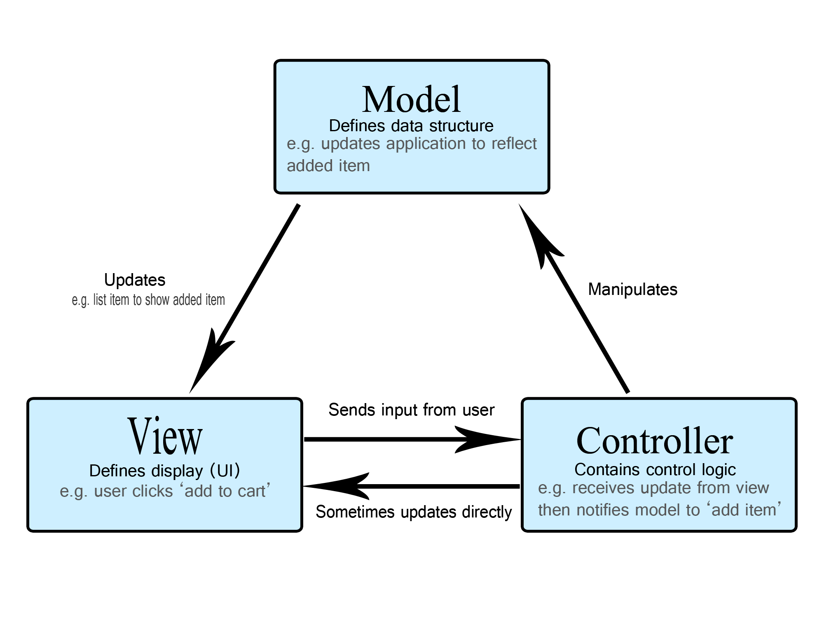

Se usarán las siguientes herramientas para poder hacerlo posible:

Node.js Runtime con JavaScript-React para crear el **front-end**.

MySQL para administrar las bases de datos

Python requerido para crear el **back-end** con Flask y sus extensiones.

Adicionalmente se usarán también:

GitHub para que esté disponible el código de la aplicación tanto para el profesorado y como para poder desplegarlo en Render

Librerías varias para:

* Envío emails
* Envío sms

Pipenv para crear un entorno virtual que permita

**NOTAS VARIAS A REVISAR**

Si la empresa quiere una nueva OFERTA, le dará NUEVA y la

TABLA OFERTA:

1. Ocupación (solo una)
2. Formación (“Ninguna” dato por defecto).
3. Nivel de 4 idiomas (Inglés, francés, euskera, castellano). (“Ninguno” dato por defecto, básico, medio, alto).
4. Carnet de conducir (“Ninguno” dato por defecto, a, b, c, btp)
5. Vehículo. (“Ninguno” dato por defecto, coche, moto, furgoneta.
6. Descripción

Una vez rellenada la OFERTA y al pulsar guardar se genera la oferta. La OFERTA CREADA tendrá el estado de ABIERTA y la EMPRESA recibirá un email con el código de la oferta.

SI HAY RESULTADOS, el sistema manda a la EMPRESA emails con curriculum de los primeros candidatos (TRABAJADORES que pasarán al estado CANDIDATO) que cumplan el perfil y a su vez a los candidatos email de la oferta.

Email con la información del campo DESCRIPCIÓN (campo memo) que se usa para informar de la oferta a los candidatos:

1. Ocupación
2. Municipio del puesto
3. Descripción del puesto
4. Contrato temporal o indefinido
5. Jornada completa o parcial.
6. Convenio
7. Salario

Puede ocurrir que NO HAY RESULTADOS, el sistema mostrará un aviso de ello.

Dicha OFERTA creada con estado ABIERTA, si más adelante hay más altas de TRABAJADORES en el sistema que cumplan el perfil dicha oferta, el sistema los irá añadiendo AUTOMATICAMENTE, a los que SE LES ENVIARÁ TAMBIÉN LA OFERTA y a la EMPRESA el currículum del candidato (TRABAJADOR).

La EMPRESA podrá MODIFICAR las condiciones de la OFERTA y aparecerle nuevos resultados, a añadir a los anteriores TRABAJADORES. Los viejos TRABAJADORES no desaparecen.

En un momento determinado la empresa, detiene la OFERTA para no recibir más candidatos pasando a un estado de PROCESO DE SELECCIÓN, momento en el que contactará con ellos y hará entrevistas permitiendo el pasar a los candidatos (TRABAJADORES) a los siguientes estados:

1. APTO

Se le envía EMAIL1 AL TRABAJADOR indicando que la empresa está interesada en él, con los detalles de la oferta y que quisiera entrevistarlo.

1. NO APTO

Se le envía EMAIL2 AL TRABAJADOR indicando que no ha pasado el proceso de selección.

1. CONTRATADO

Sele envía EMAIL3 AL TRABAJADOR indicándo que enhorabuena y que van a ser contratados

En este punto la EMPRESA decidirá sobre estos TRABAJADORES de la oferta cerrando la misma pasando a un estado de CERRADA CON CONTRATO (hay al menos un contrato en uno de los TRABAJADORES) o CERRADA SIN CONTRATO (ninguno de los TRABAJADORES finalmente no es válido).

TABLA TRABAJADOR:

El TRABAJADOR se apunta en un formulario en el que se inscribe en todas las ocupaciones de las que tiene experiencia. Proceso de alta en sistema igual que el de EMPRESAS pero una vez dado de alta no podrá acceder a nada más. Solamente podrá recibir emails.

Formación

Ocupaciones y duración

Idiomas que tiene con su nivel (Ninguno, básico, medio, alto). Los cuatro.

Tipo vehículo

Carnet de conducir.

Curriculum por pdf.

Teléfono contacto

Correo electrónico

La empresa al generar la oferta y darle a enviar recibe un código por correo electrónico con el número de oferta. Con ese número de oferta puede pasar a:

1. Registrar
2. Modificar
3. Pasar a estado de proceso de selección
4. Cerrar oferta con o sin contrato. Al registrar la oferta genera un proceso de búsqueda de candidatos entre los que están apuntados.

* Si no hay candidatos se solicita modificar la oferta quitando requisitos hasta que haya candidatos.
* Si hay candidatos los cvs se envía al correo electrónico de la empresa el curriculum de los candidatos y a los candidatos la descripción de la oferta informando que es un candidato para dicha oferta. Se le dice que ha sido preseleccionado.
* La empresa sigue recibiendo candidatos nuevos que cumplan con el perfil solicitado hasta que se pone la oferta en proceso de selección.

Si la empresa ya tiene suficientes candidatos y no quiere recibir más pasa la oferta a proceso de selección. En ese momento la empresa puede imprimir UNA CONSULTA con el nombre de los candidatos enviados, teléfono, email y un desplegable de apto, no apto y contratado.

En este momento la empresa se comunica con los candidatos y toma la decisión de a quien contratar o no.

* A los aptos les llega un correo diciendo que tienen buen perfil, pero que esta vez no ha podido ser.
* A los no aptos se les dice que su perfil no era adecuado para la oferta de empleo
* Al contratado se le manda un correo dando la enhorabuena porque el puesto es suyo.

Se pasa a cerrar la oferta:

* Con contrato
* Sin contrato.